LAPORAN PRAKTIKUM WEB LANJUT
“LOGIN LARAVEL”



Dimas Tranggono Adi
1841720199

TEKNOLOGI INFORMASI
D4 TEKNIK INFORMATIKA
POLITEKNIK NEGERI MALANG

1. | Buka project Laravel “laravel-crud”
2. | Install UI dengan composer. Dengan cara di bawah ini  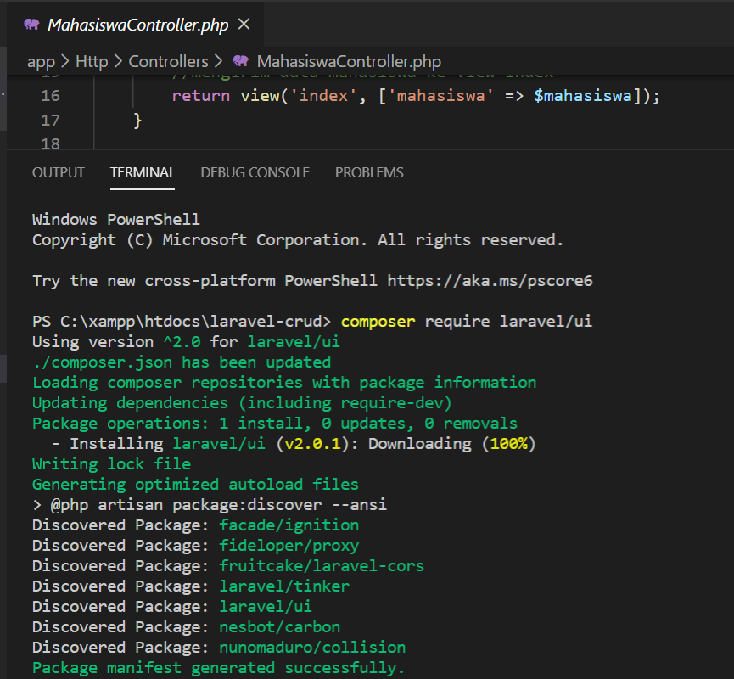
3. | Install authentication bawaan Laravel. Dengan cara dibawah ini.  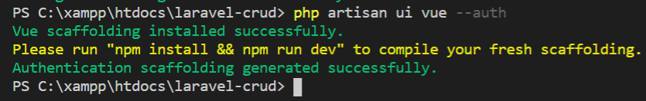
4. | Buka file dan edit pada bagian routes->web.php. Seperti di bawah ini. Untuk script lainya tetap, yand diubah hanya bagian “Route::get(‘/’)”  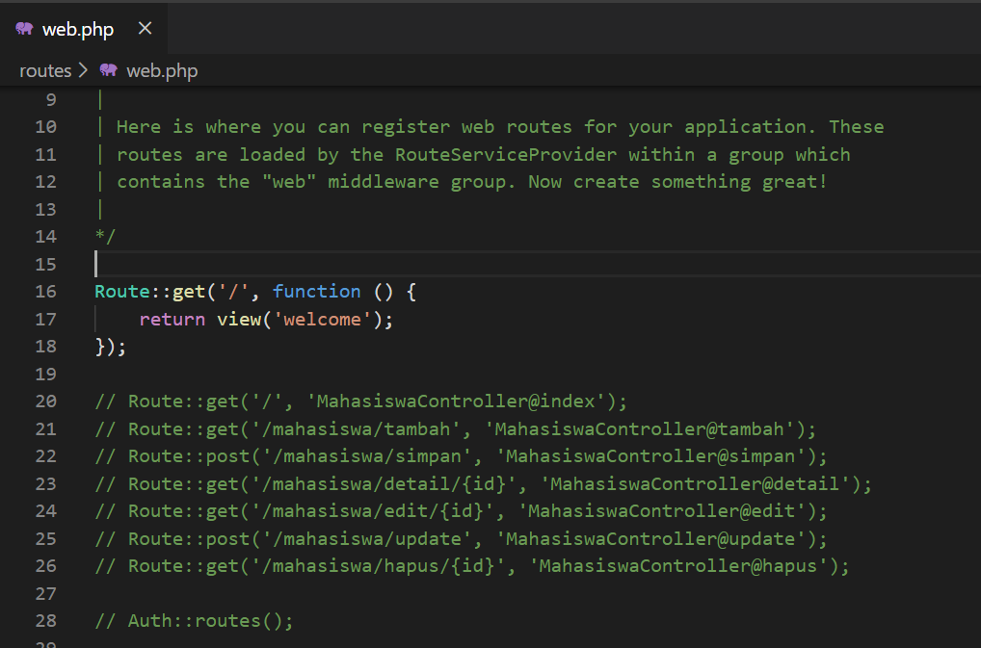
5. | Jalankan Laravel nya, dengan perintah dibawah ini  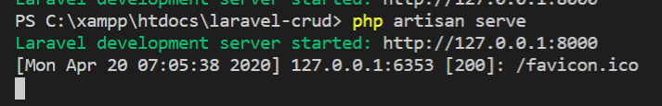
6. | Buka linknya di browser, dengan mengetik http://localhost:8000/. Setelah itu akan muncul seperti dibawah ini  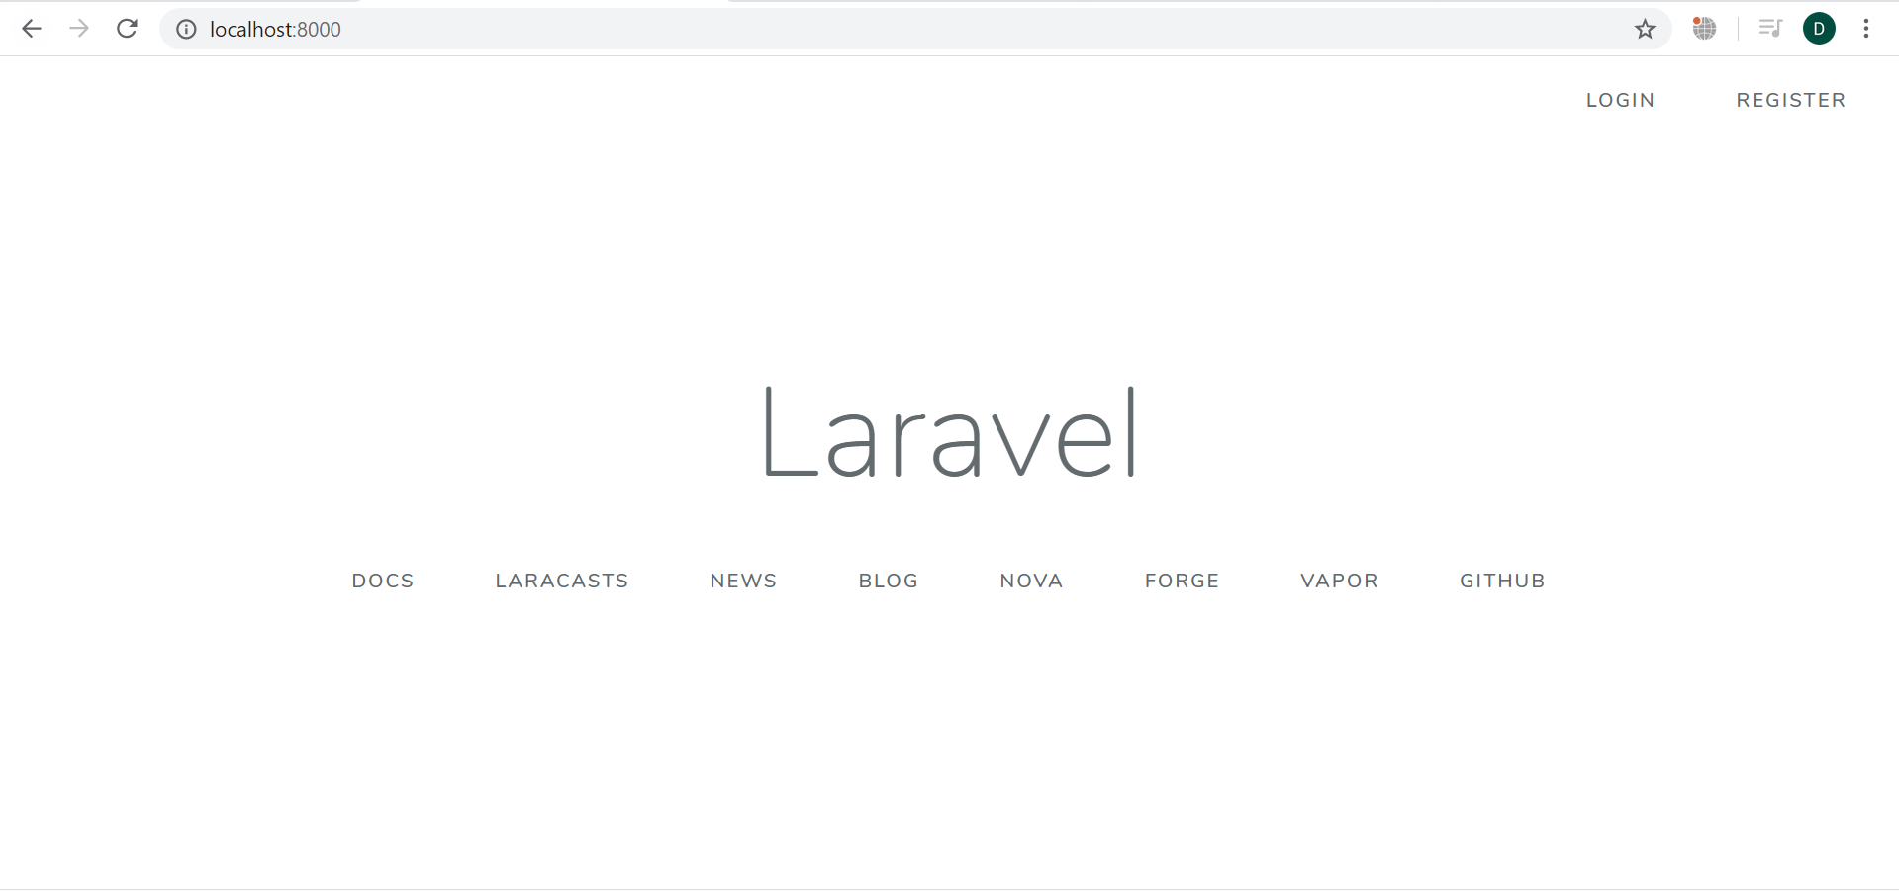  Catatan ! :  Pastikan install dulu npm package di https://www.npmjs.com/get-npm  Pilih yang LTS  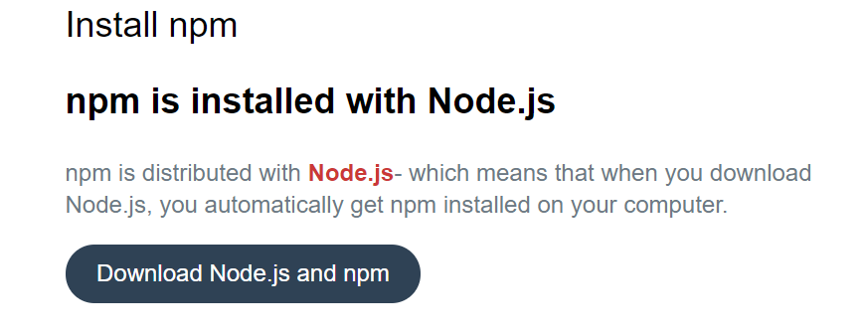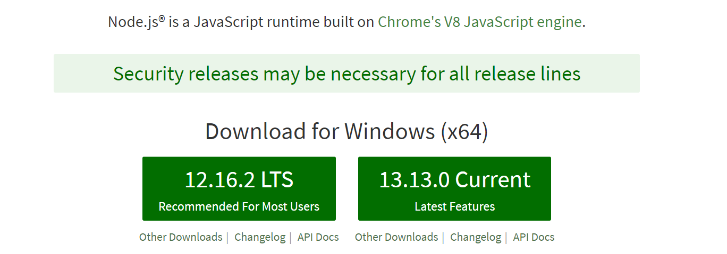  Pilih yang lts .  Jika sudah terinstall maka jalan kan perintah “install npm && npm run package”  Lalu jalankan “php artisan serve”
7. | Jika klik login akan muncul seperti ini  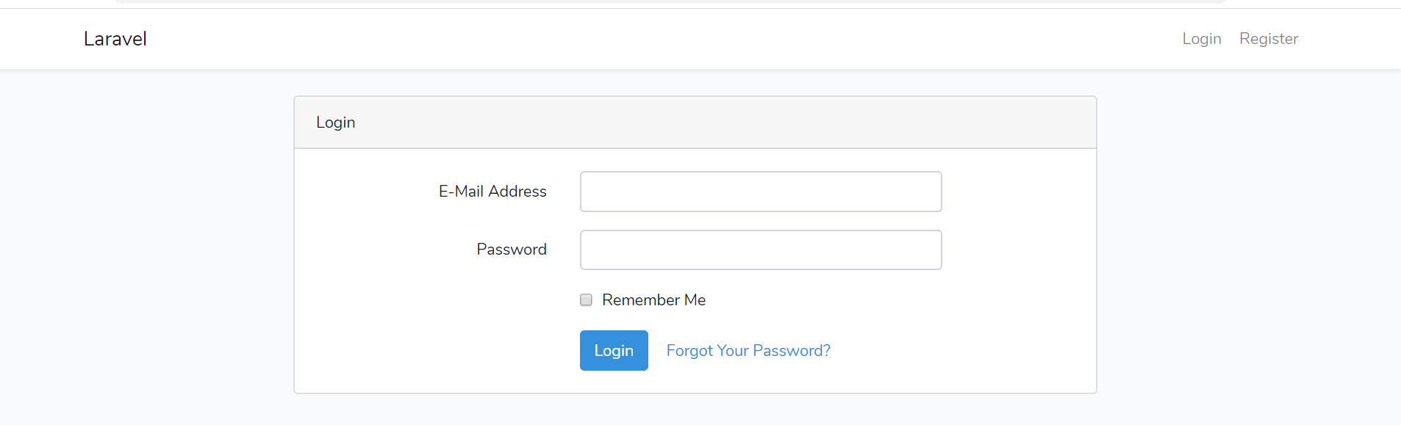
8. | Jika klik register akan muncul seperti ini  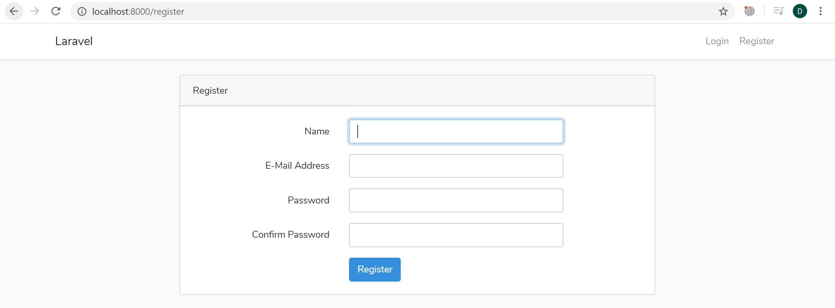
9. | Untuk menambahkan table users ke dalam mysql, gunakan perintah dibawah.
10. | Hasil setelah migrate, bisa dilihat di phpMyAdmin.  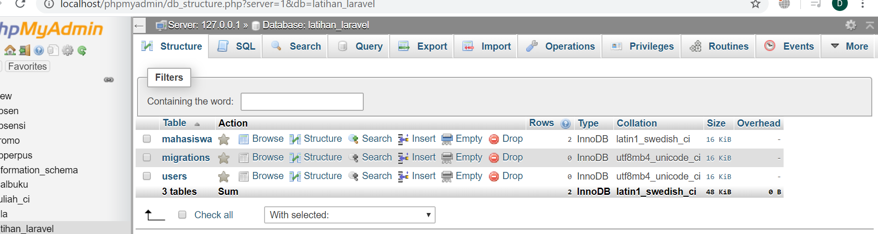
11. | Klik menu registrasi dan isikan data sesuai keinginan  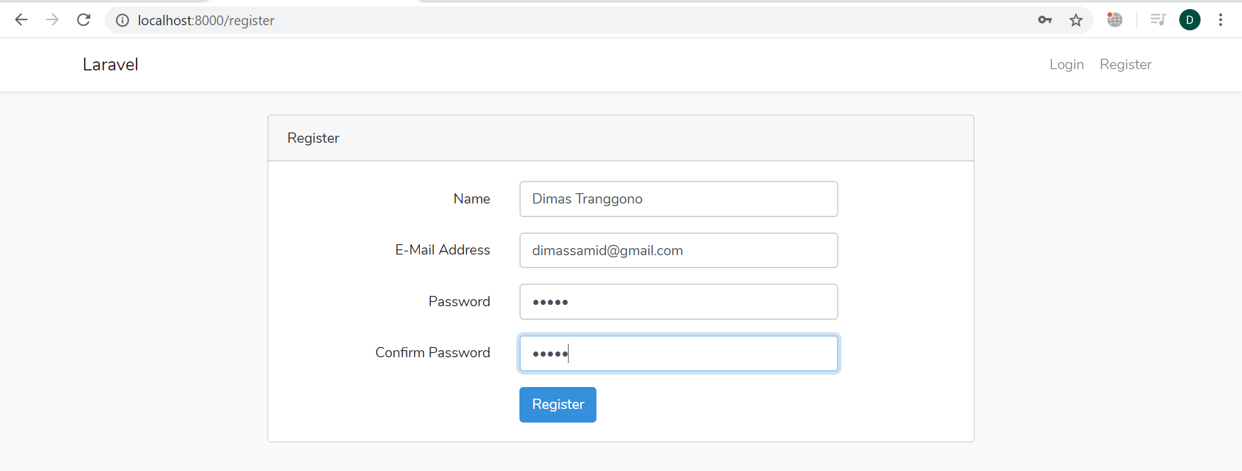  Name : Dimas Tranggono  Email : dimassamid@gmail.com  Password : 12345678
12. | Setalah register akan otomatis login  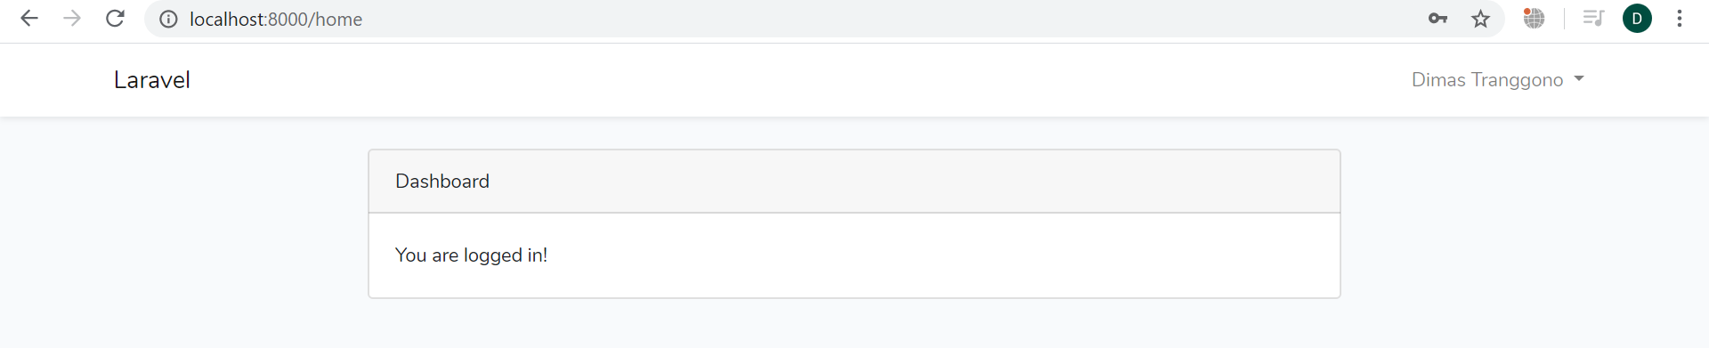
13. | Buat controller baru dengan cara dibawah ini dengan nama usersController
14. | Buka file UsersController.php pada “app->Http->Controllers->Admin” dan sisakan function index, edit, update, destroy  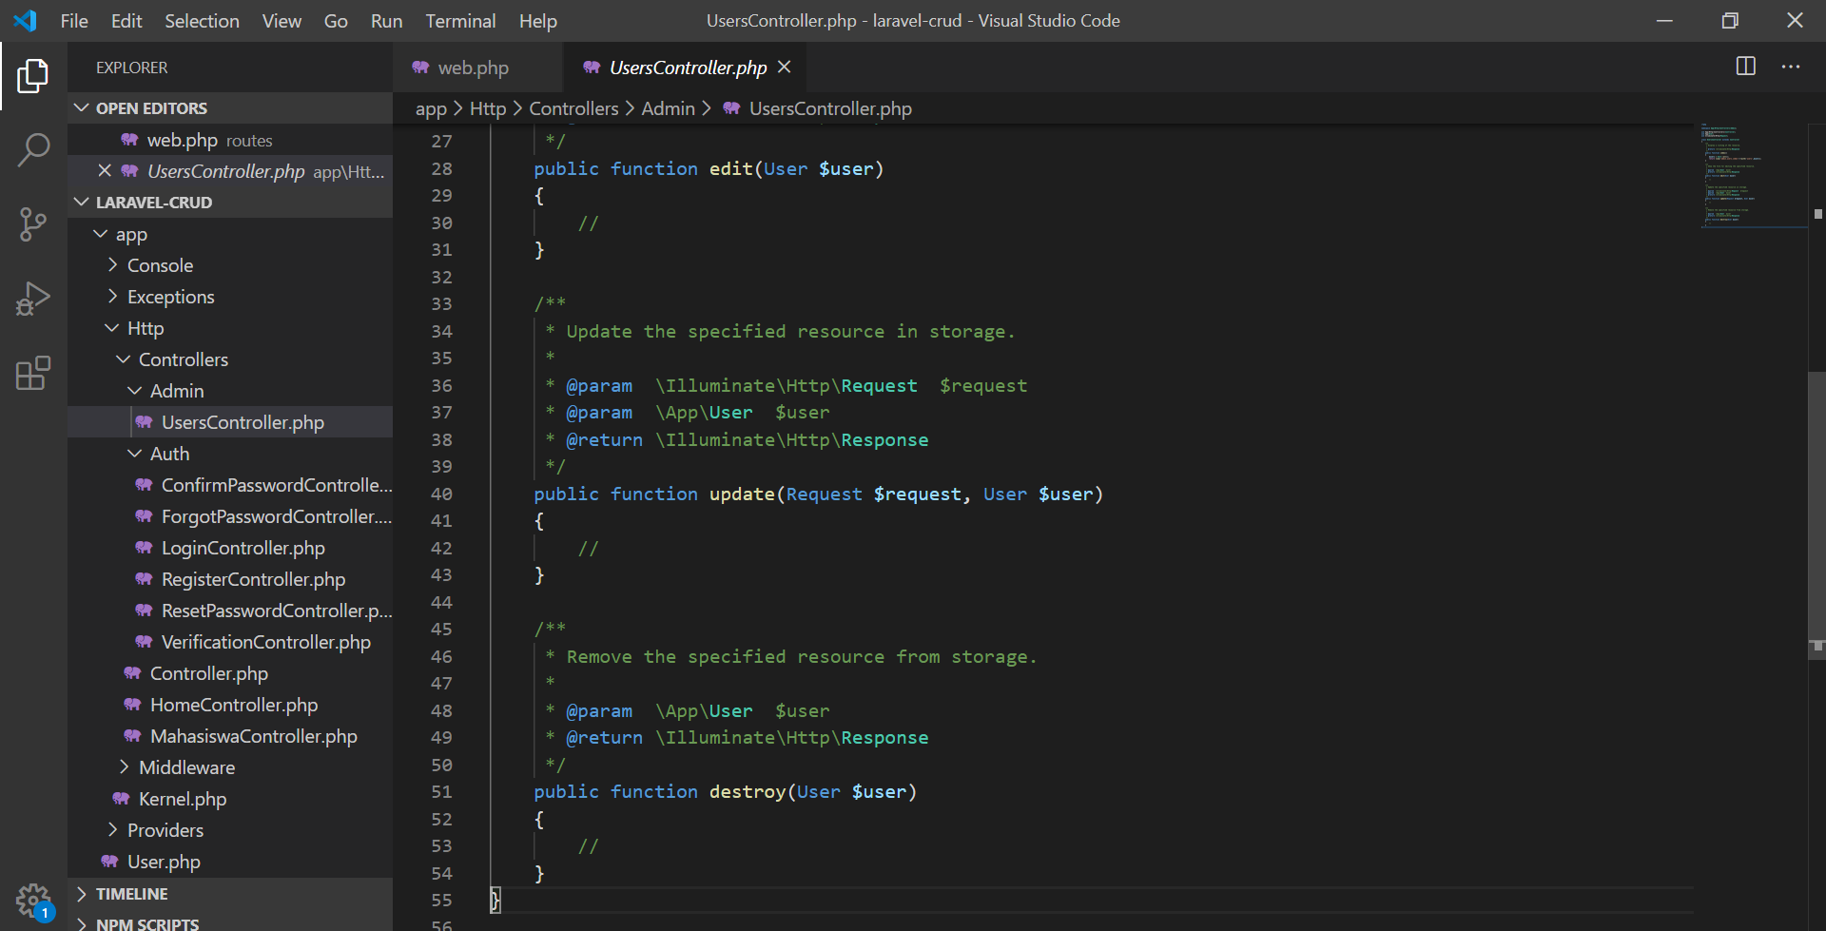
15. | Buka file web.php. Tambahkan script seperti pada line 43  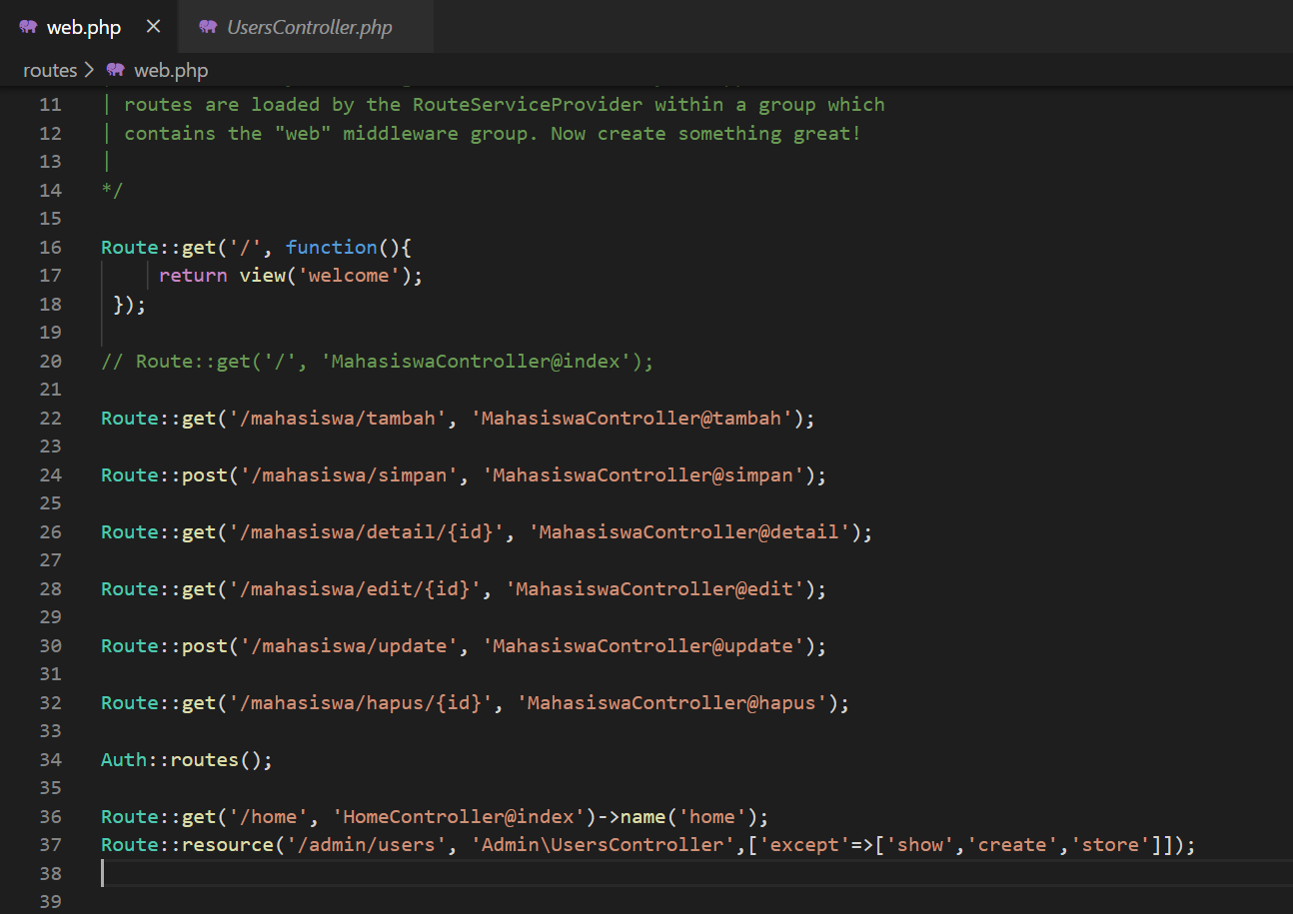
16. | Untuk cek route bisa menggunakan cara di bawah ini  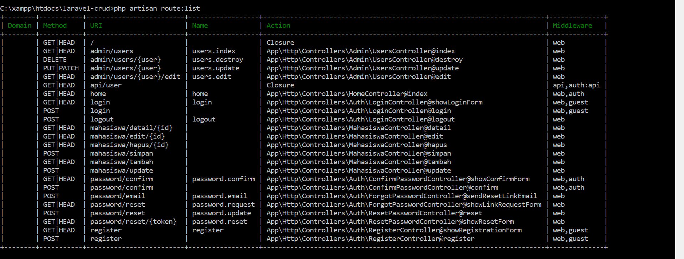
17. | Masuk ke file “app.blade.php” pada “resources->views->layouts” tambahkan script seperti line 65-67  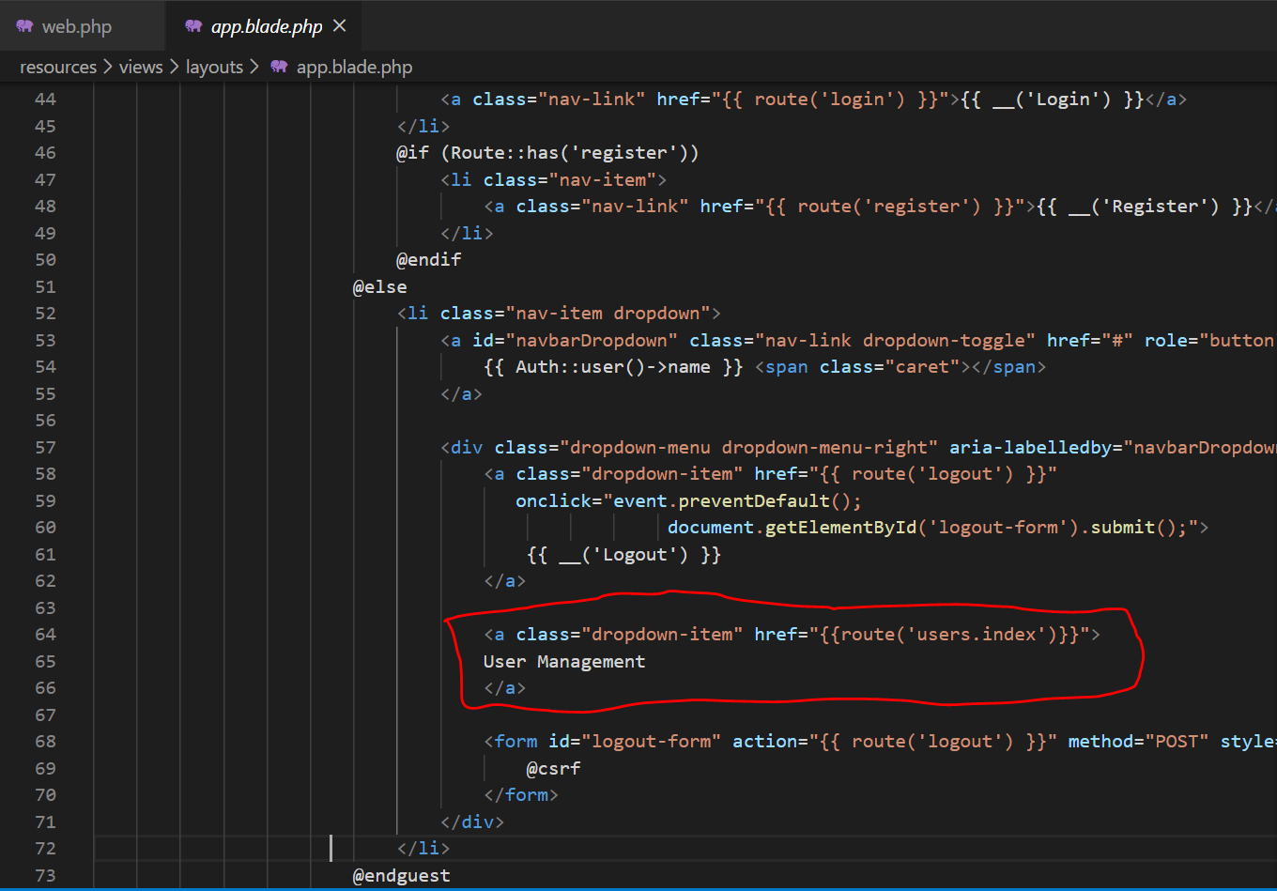
18. | Hasilnya akan mucul saat kita klik nama user. Akan muncul menu baru yaitu User Management  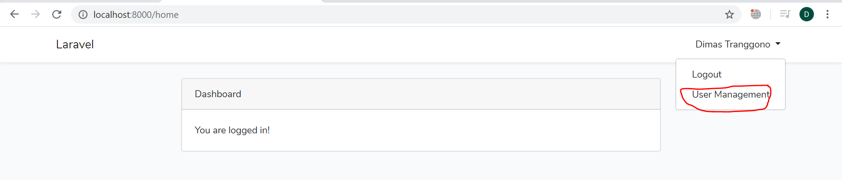
19. | Buat sebuah file “index.blade.php” di dalam folder users dengan membuat folder baru “admin dan users” pada “resources->views”  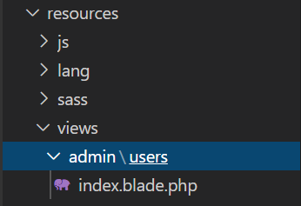
20. | Tulis script seperti line 18-19, pada file “UsersController.php” pada “app->Http>Controllers->Admin->UsersController”  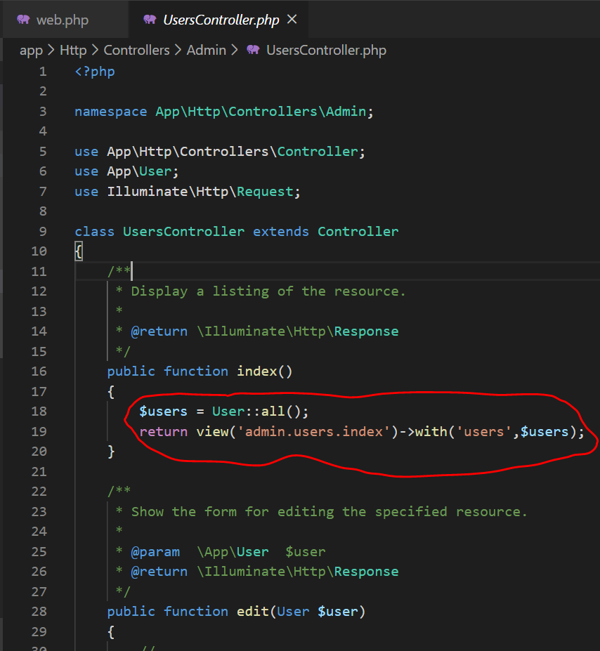
21. | Buka file “index.blade.php” yang sudah dibuat pada nomor 19. Lalu isikan script dibawah ini untuk membuat tampilannya.  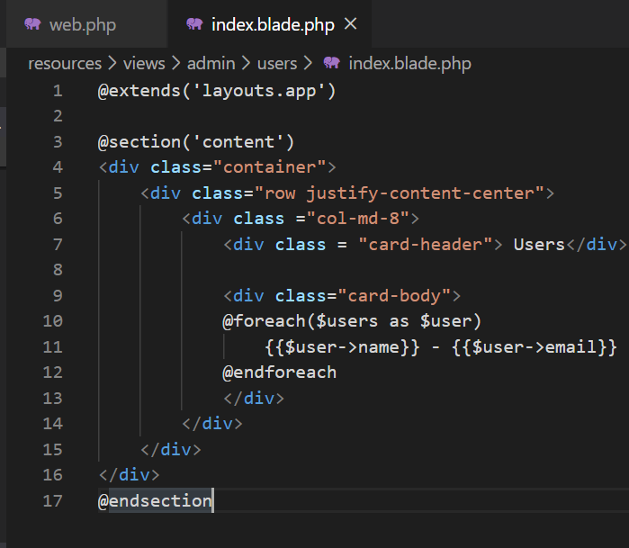
22. | Hasil akhirnya akan seperti dibawah ini  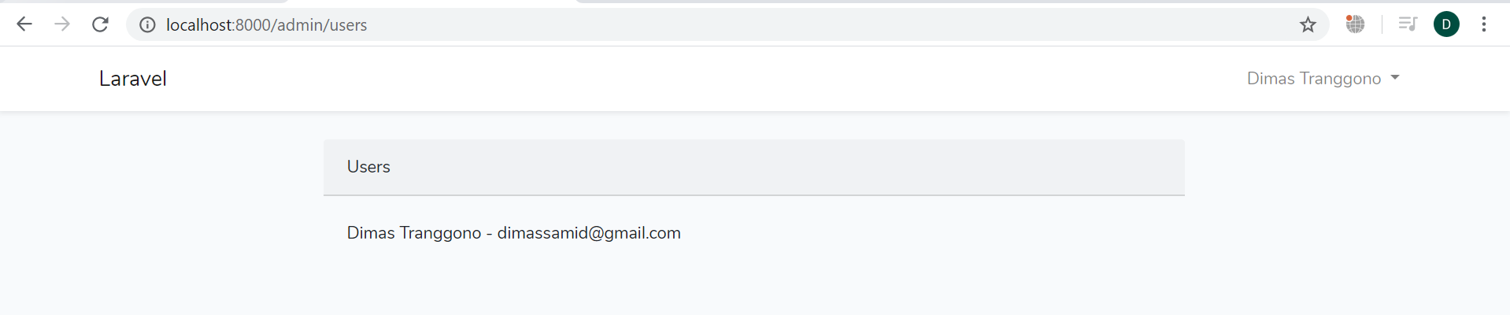
Tambahan tugas:
- Pertemuan minggu lalu atau ke-11 untuk membuka CRUDnya harus login terlebih dahulu, jika belum login tidak bisa melakukan CRUD
1. | Membuat public function construct di controller mahasiswa  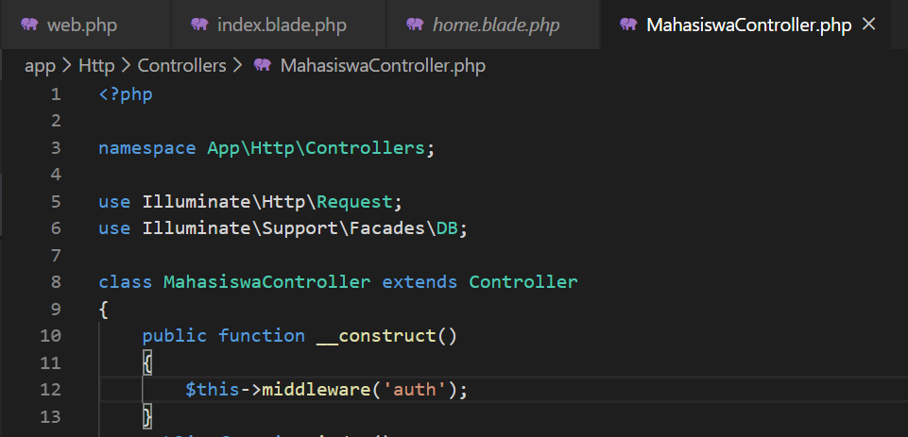
2. | Masuk ke file “app.blade.php” pada “resources->views->layouts” tambahkan script seperti line 68-70  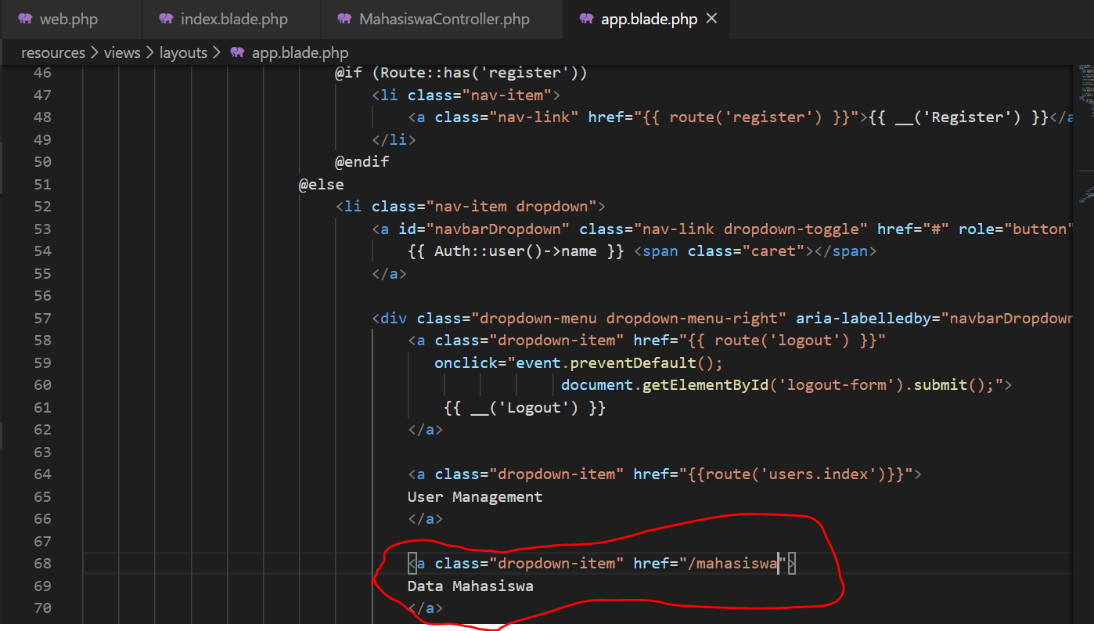
3. | Buka routes -> web.php dan mengubah route get (/) menjadi (/mahasiswa) di bagian MahasiswaController@index  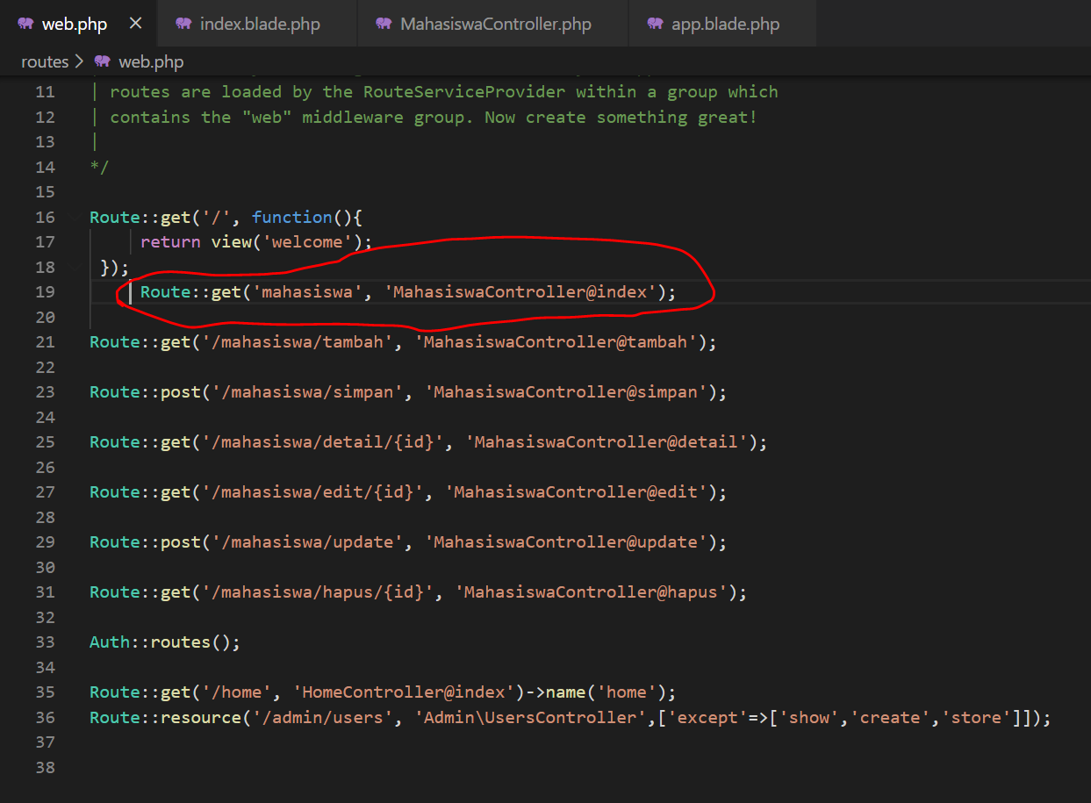
4. | Setiap menjalankan localhost:8000/mahasiswa jika belum login maka akan langsung menuju halaman login  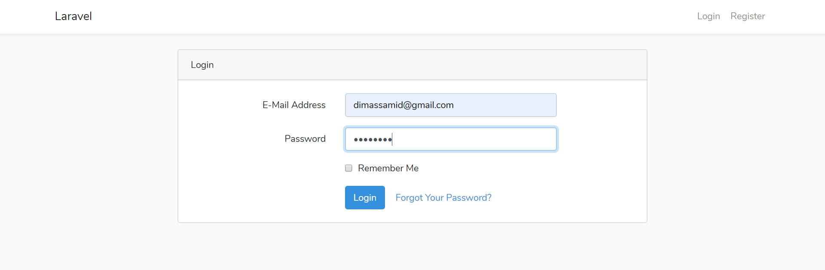
5. | Jika sudah masuk ke halaman login maka otomatis akan menuju halaman localhost:8000/mahasiswa dan bisa melakukan crud  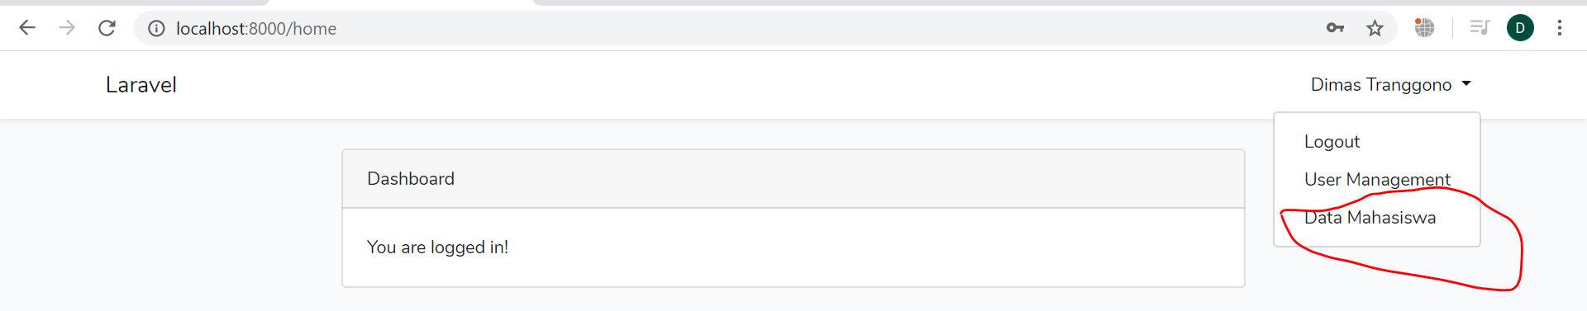  Pada dropdown item diatas , sekarang dapat ditambahkan fitur data mahasiswa,  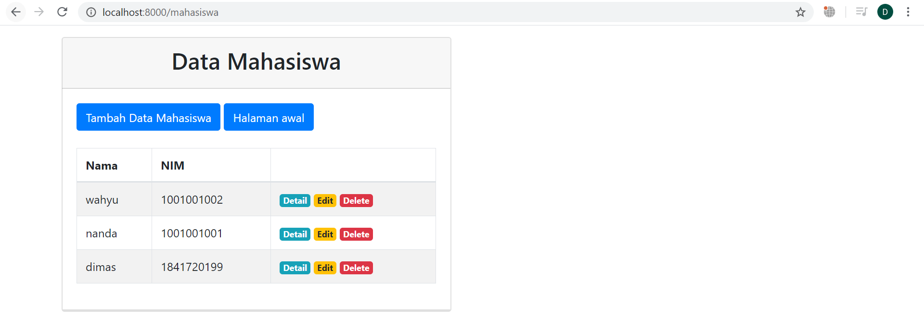  Dan bisa melakukan CRUD
 | -selesai-

